Učenec, učenka
Zaradi situacije sredi katere smo se znašli, bomo tudi učenje naravoslovja izvajali na ˝daljavo˝. Delo doma vzemite skrajno resno in delajte sproti, kajti samo tako nam bo uspelo. Učenju naravoslovja namenite najmanj 2 uri tedensko, kolikor ga je tudi na urniku.
Pri učenju bomo uporabljali različne vire:
- učbenik Aktivno v naravoslovje 6
- spletni učbenik Naravoslovje 6, katerega najdete na tej povezavi: https://eucbeniki.sio.si/nar6/index.html
- spletno stran: http://www.educa.fmf.uni-lj.si/izodel/sola/2002/di/zorman/SN/1_skupna.htm
- različne videoposnetke, katere lahko najdemo na spletu (njihovi linki bodo dodani k posameznim nalogam, katere boste opravljali.

Za vsa vprašanja in dodatna pojasnila sem dosegljiva na spletnem naslovu: simotom2@gmail.com ali preko eAsistenta.

V kolikor imaš doma tiskalnik, lahko posredovane delovne liste natisneš in nato rešene zalepiš v zvezek. V kolikor tiskalnika nimaš, delovne liste prepisuj in jih sproti rešuj. Na tak način boš vadil še pisanje in boš pri zapisovanju postajal vedno hitrejši.
Danes se boš ukvarjal z zelo pomembnim rastlinskim organom, brez katerega bi na svetu vlada lakota. Si že ugotovil kateri del rastline je to?
Le poglej!

CVET ( torek, 16. 3. 2020; 1. šolska ura)
S pomočjo učbenika AKTIVNO V NARAVOSLOVJE 1, stran 99-100 izpolni delovni list o rastlinskem organu CVET.
Dodatno gradivo z razlago in vajami:
https://eucbeniki.sio.si/nar6/1548/index.html
http://www.educa.fmf.uni-lj.si/izodel/sola/2002/di/zorman/SN/cvet_deli.htm

- NALOGA: Kaj je cvet in kakšna je njegova naloga?

- NALOGA: K številkam na skici dopiši posamezne dele:
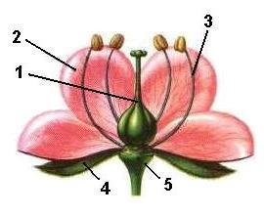

3. NALOGA: Izpolni tabelo :
GRADBENI DELI CVETA | NALOGA
ČAŠNI LISTI
VENČNI LISTI
PESTIČ
CVETIŠČE
PRAŠNIK

- NALOGA: Skiciraj moški del cveta- PRAŠNIK in navedi kakšna je naloga prašnice?

- NALOGA: Sskiciraj ženski del cveta- PESTIČ in navedi kakšna je vloga plodnice?

- NALOGA: Pojsni spodnje pojme in dopiši primere rastlin.

POJEM | POJASNILO | Primer rastlin
SOCVETJE

KOŠEK

ŽENSKI CVET

MOŠKI CVET

ENODOMNA RASTLINA

DVODOMNA RASTLINA

- NALOGA: Kako se razlikujejo cvetovi enokaličnic in dvokaličnic?
_____________________________________________________________________

- Šolska ura: RAZMNOŽEVANJE

      - S pomočjo učbenika AKTIVNO V NARAVOSLOVJE 1, stran 95-98 oblikuj zapis( miselni vzorec ali pojmovna mapa: RAZMNOŽEVANJE. V zapisu naj bo zajet POMEN RAZMNOŽEVANJA, NESPOLNO VEGETATIVNO RAZMNOŽEVANJE (primeri ter prednosti in slabosti nespolnega razmnoževanja), RAZMNOŽEVANJE S TROSI (primer), SPOLNO RAZMNOŽEVANJE (spolne celic, oploditev)

      - OPRAŠITEV
Oglej si posnetek: https://www.youtube.com/watch?v=fVaVOKxIQkE ali preberi besedilo v učbeniku Aktivno v naravoslovje 1 (str.101 – 102)
            - NALOGA: Ob pomoči videoposnetka ali besedila v učbeniku ob spodnji skici pojasni OPRAŠITEV.
Prav tako poimenuj na skici predstavljene posamezne dele cveta.
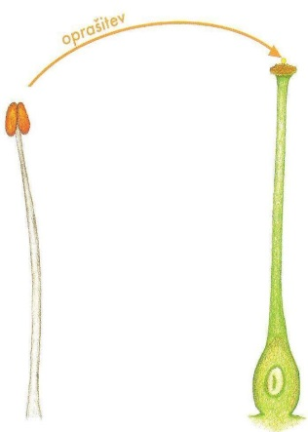

OPRAŠITEV JE_____________________________________

            - NALOGA: Pojasni spodnje pojme in dopiši primere rastlin

POJEM | POJASNILO | Prepoznaven znak | Primer rastline
VETROCVETKA

ŽUŽKOCVETKA

